Istituto Comprensivo Statale PULCARELLI PASTENA
Scuola dell’infanzia- primaria - secondaria di I grado
Via Reola – 80061 – Massa Lubrense (Na) – Tel.: 081/2133923
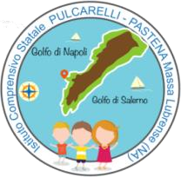
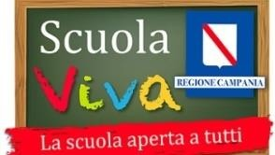
Cod. meccan. NAIC8D900T – C.F. 90078430635 - Codice Univoco Ufficio UFCW1J
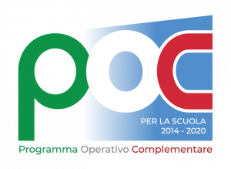

AUTORIZZAZIONE ALLE USCITE NEL TERRITORIO A.S. 2024/25

Al Dirigente Scolastico dell’I.C. Pulcarelli – Pastena
di Massa Lubrense

____l____sottoscritt______________________________________________________________________

genitore dell’alunno/a_____________________________________________________________________

iscritto/a per l’a. s. 2024/25 alla classe_____ sez._____ plesso__________________________
(barrare con una x la voce di interesse)

Infanzia
Primaria
Secondaria

autorizzo il/la proprio/a figlio/a ad uscire dalla scuola per attività didattiche o visite guidate nell’ambito del territorio (Comune di Massa Lubrense e viciniori) accompagnato/a dai propri docenti.

In caso di necessità, si prega contattare il/i seguente/i recapito/i telefonico/i

_________________________________________

_________________________________________

Massa Lubrense, ___________________________

FIRMA GENITORE

_______________________

